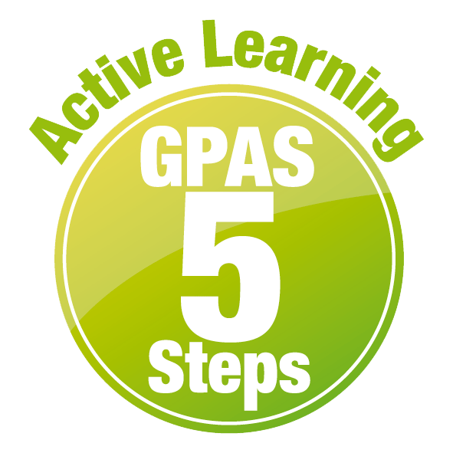
หน่วยการเรียนรู้ที่ 2 พืชรอบตัวเรา
แผนการจัดการเรียนรู้ที่ 5
เรื่อง ส่วนประกอบที่สำคัญของพืช : 2

ชั้นประถมศึกษาปีที่ 1 เวลาเรียน 1 ชั่วโมง

มาตรฐานการเรียนรู้และตัวชี้วัด

มาตรฐานการเรียนรู้
มาตรฐาน ว 1.2 เข้าใจสมบัติของสิ่งมีชีวิต หน่วยพื้นฐานของสิ่งมีชีวิต การลำเลียงสารเข้าและออก จากเซลล์ ความสัมพันธ์ของโครงสร้างและหน้าที่ของระบบต่าง ๆ ของสัตว์และ มนุษย์ที่ทำงานสัมพันธ์กัน ความสัมพันธ์ของโครงสร้างและหน้าที่ของอวัยวะต่าง ๆ ของพืชที่ทำงานสัมพันธ์กัน รวมทั้งนำความรู้ไปใช้ประโยชน์
ตัวชี้วัด
ว 1.2 ป.1/1 ระบุชื่อ บรรยายลักษณะและบอกหน้าที่ของส่วนต่าง ๆ ของร่างกายมนุษย์ สัตว์
และพืช รวมทั้งบรรยายการทำหน้าที่ร่วมกันของส่วนต่าง ๆ ของร่างกายมนุษย์
ในการทำกิจกรรมต่าง ๆ จากข้อมูลที่รวบรวมได้

จุดประสงค์การเรียนรู้
1. บอกส่วนประกอบที่สำคัญของพืชได้ (K)
2. ประดิษฐ์ภาพปะติดส่วนประกอบของพืช อย่างรวมพลัง ด้วยความมุ่งมั่นได้ (P)
3. มีความมุ่งมั่น (A)


สาระการเรียนรู้

ส่วนประกอบที่สำคัญของพืช ได้แก่ ราก ลำต้น ใบ ดอก ผลและเมล็ด


สมรรถนะสำคัญของผู้เรียน

1. ความสามารถในการสื่อสาร
- การอธิบาย การเขียน การพูดหน้าชั้นเรียน
2. ความสามารถในการคิด
- การสำรวจ การคิดวิเคราะห์ การสร้างคำอธิบาย การอภิปราย การจัดระบบความคิดเป็นแผนภาพ
การสื่อความหมาย การสืบสอบโดยใช้กระบวนการทางวิทยาศาสตร์
3. ความสามารถในการแก้ปัญหา
(-)
4. ความสามารถในการใช้ทักษะชีวิต
- กระบวนการกลุ่ม
5. ความสามารถในการใช้เทคโนโลยี
- การสืบสอบข้อมูลจากเทคโนโลยีสารสนเทศ

คุณลักษณะอันพึงประสงค์

1. ใฝ่เรียนรู้
2. มุ่งมั่นในการทำงาน
3. มีจิตสาธารณะ

คำถามสำคัญ

(-)


การจัดกิจกรรมการเรียนรู้
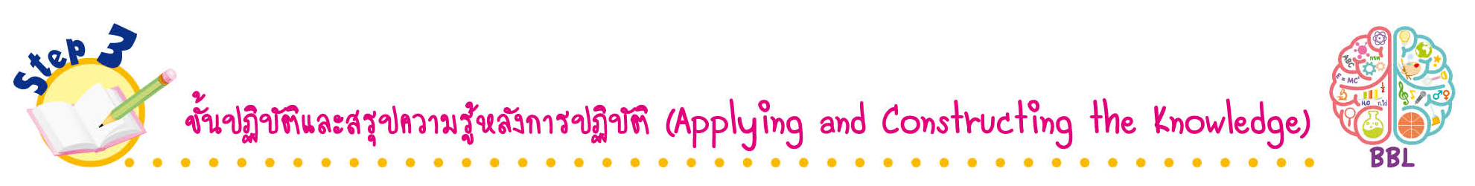
ขั้นปฏิบัติและสรุปความรู้หลังการปฏิบัติ (Applying and Constructing the Knowledge)
• • • • • • • • • • • • • • • • • • • • • • • • • • • • • • • • • • • • • •

1. นักเรียนเชื่อมโยงความรู้กับหลักปรัชญาของเศรษฐกิจพอเพียง ดังนี้ นักเรียนวางแผน สำรวจ

เก็บส่วนประกอบของพืชที่หลุดร่วงจากต้น แล้วนำมาทับในสมุดให้แห้ง แล้วออกแบบและปะติดส่วนประกอบของพืชเป็นรูปร่างต่าง ๆ ตามจินตนาการของนักเรียนในกระดาษ 100 ปอนด์ ขนาด A4

การประดิษฐ์ภาพปะติด เป็นการบูรณาการหลักปรัชญาของเศรษฐกิจพอเพียง สร้างเสริม
ค่านิยมหลัก 12 ประการ ด้านดำรงตนตามปรัชญาของเศรษฐกิจพอเพียง พัฒนาปัญญา
ทางด้านศิลปะ

2. นักเรียนร่วมกันสรุปสิ่งที่เข้าใจเป็นความรู้ร่วมกันเกี่ยวกับส่วนประกอบที่สำคัญของพืช
โดยออกแบบและเขียนเป็นแผนภาพความคิดในกระดาษฟลิปชาร์ต

การเขียนแผนภาพความคิด สร้างเสริมทักษะศตวรรษที่ 21 ด้านการคิดสร้างสรรค์
และการสื่อสาร

(ตัวอย่างแผนภาพความคิด)
ผลและเมล็ด
ราก

ลำต้น

ส่วนประกอบ
ที่สำคัญของพืช
ใบ

ดอก

แผนภาพความคิด ส่วนประกอบที่สำคัญของพืช
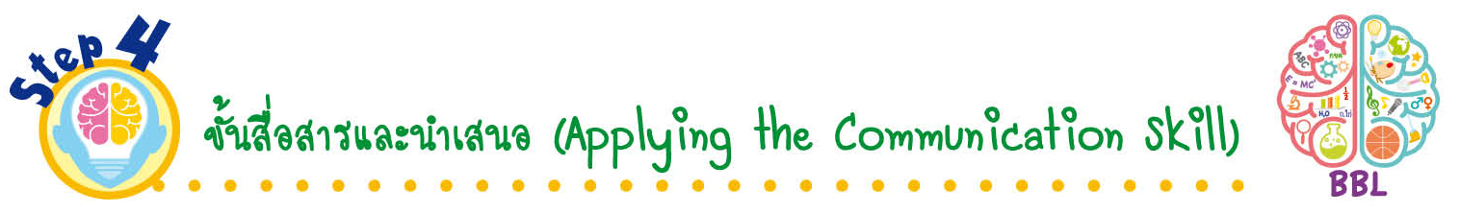
ขั้นสื่อสารและนำเสนอ (Applying the Communication Skill)
• • • • • • • • • • • • • • • • • • • • • • • • • • •

3. นักเรียนนำผลงานภาพปะติดส่วนประกอบของพืช นำเสนอโดยวิธีการต่าง ๆ ที่หลากหลาย เช่น ออกมาเล่าให้เพื่อน ๆ ฟัง เพื่อแลกเปลี่ยนเรียนรู้กัน แล้วเพื่อน ๆ ร่วมกันชื่นชมและแสดงความคิดเห็นเพิ่มเติม
4. นักเรียนร่วมกันอภิปรายสรุปเกี่ยวกับวิธีการทำงานให้เห็นการคิดเชิงระบบและวิธีการทำงาน
ที่มีแบบแผน
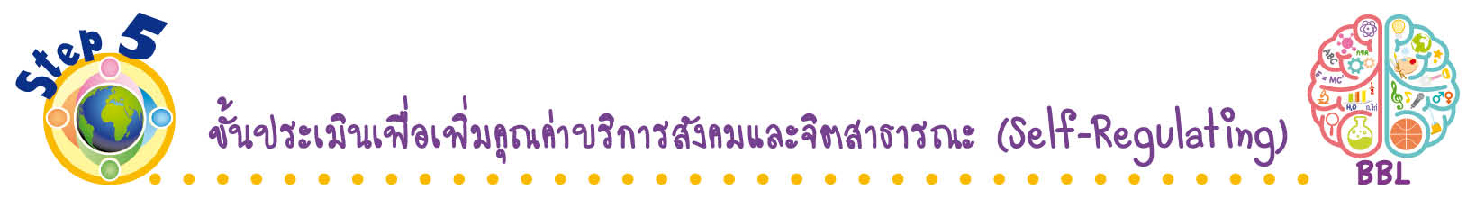
ขั้นประเมินเพื่อเพิ่มคุณค่าบริการสังคมและจิตสาธารณะ (Self-Regulating)
• • • • • • • • • • • • • • • • • • • • • • • • • • • • • • • •

5. นักเรียนนำภาพปะติดส่วนประกอบของพืชไปมอบให้ผู้สูงอายุในชุมชน
6. นักเรียนตรวจสอบหรือประเมินขั้นตอนต่าง ๆ ที่เรียนมาในวันนี้มีจุดเด่น จุดบกพร่องอะไรบ้าง มีความสงสัย ความอยากรู้อยากเห็นในเรื่องใด ให้ระบุ
7. นักเรียนประเมินตนเอง โดยพูดแสดงความรู้สึกหลังการเรียน ในประเด็นต่อไปนี้
• สิ่งที่นักเรียนได้เรียนรู้ในวันนี้คืออะไร
• นักเรียนมีส่วนร่วมกิจกรรมในกลุ่มมากน้อยเพียงใด
• เพื่อนนักเรียนในกลุ่มมีส่วนร่วมกิจกรรมในกลุ่มมากน้อยเพียงใด
• นักเรียนพึงพอใจกับการเรียนในวันนี้หรือไม่ เพียงใด
• นักเรียนจะนำความรู้ที่ได้นี้ไปใช้ให้เกิดประโยชน์แก่ตนเอง ครอบครัว และสังคมทั่วไป
ได้อย่างไร
จากนั้นแลกเปลี่ยนตรวจสอบขั้นตอนการทำงานทุกขั้นตอนว่าจะเพิ่มคุณค่าไปสู่สังคม
เกิดประโยชน์ต่อสังคมให้มากขึ้นกว่าเดิมในขั้นตอนใดบ้าง สำหรับการทำงานในครั้งต่อไป


สื่อการเรียนรู้/แหล่งการเรียนรู้

1. หนังสือเรียน รายวิชาพื้นฐาน วิทยาศาสตร์ ชั้นประถมศึกษาปีที่ 1
ของสถาบันพัฒนาคุณภาพวิชาการ (พว.)
2. แบบฝึกหัด รายวิชาพื้นฐาน วิทยาศาสตร์ ชั้นประถมศึกษาปีที่ 1
ของสถาบันพัฒนาคุณภาพวิชาการ (พว.)
3. ชุดกิจกรรมการเรียนรู้พัฒนาการคิดวิเคราะห์ รายวิชาพื้นฐาน วิทยาศาสตร์ ชั้นประถมศึกษาปีที่ 1 ของสถาบันพัฒนาคุณภาพวิชาการ (พว.)
4. กระดาษ 100 ปอนด์ ขนาด A4
5. กระดาษฟลิปชาร์ต
6. แหล่งการเรียนรู้ทั้งภายในและภายนอกโรงเรียน

การประเมินการเรียนรู้

1. ประเมินความรู้ เรื่อง ส่วนประกอบของพืช (K) ด้วยแบบทดสอบ
2. ประเมินการปะติด ส่วนประกอบของพืช (P) ด้วยแบบประเมิน
3. ประเมินคุณลักษณะอันพึงประสงค์ ด้านใฝ่เรียนรู้ มุ่งมั่นในการทำงาน มีจิตสาธารณะ (A)
ด้วยแบบประเมิน


แบบประเมินตามสภาพจริง (Rubrics)

แบบประเมินชิ้นงาน การออกแบบภาพปะติด
รายการการประเมิน | ระดับคุณภาพ
รายการการประเมิน | 4 | 3 | 2 | 1
1. การวางแผน  ในการออกแบบ | วางแผนในการออกแบบอย่างคิดสร้างสรรค์เหมาะสม มีความละเอียด และมีการเชื่อมโยง  ให้เห็นเป็นภาพรวม แสดงให้เห็นถึงความสัมพันธ์ของวิธีการทั้งหมด | วางแผนที่จะออกแบบ  อย่างคิดริเริ่ม และเหมาะสม มีความละเอียด แต่ไม่มีการเชื่อมโยง  ให้เห็นเป็นภาพรวม  และไม่แสดงให้เห็นถึง  ความสัมพันธ์ของวิธีการ | วางแผนที่จะออกแบบ อย่างเหมาะสม แต่ไม่มีความคิดสร้างสรรค์  ไม่มีความละเอียด และไม่มีการเชื่อมโยงให้เห็นเป็นภาพรวม | วางแผนที่จะออกแบบ ตามแบบอย่าง โดยไม่มีความคิดสร้างสรรค์ หรือออกแบบตามที่ครูแนะนำ
2. การประดิษฐ์ตาม  แผนที่ออกแบบ | ประดิษฐ์ตามแผนที่  ออกแบบอย่างเป็นขั้นตอนด้วยความคล่องแคล่ว มีการปรับปรุงเป็นระยะ ๆ | ประดิษฐ์ตามแผนที่  ออกแบบอย่างเป็นขั้นตอนด้วยความคล่องแคล่ว มีการปรับปรุงบ้าง | ประดิษฐ์ตามแผนที่  ออกแบบอย่างเป็นขั้นตอน แต่มีการแก้ไขปรับปรุงเป็นระยะบ้าง | ประดิษฐ์ข้ามขั้นตอน และไม่มีการปรับปรุง

ข้อเสนอแนะของผู้บริหารสถานศึกษา

ลงชื่อ
( )
ตำแหน่ง

บันทึกหลังการสอน

ผลการจัดการเรียนการสอน

ปัญหา/อุปสรรค

แนวทางแก้ไข

ครูผู้สอน
( )
วันที่บันทึก

